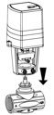
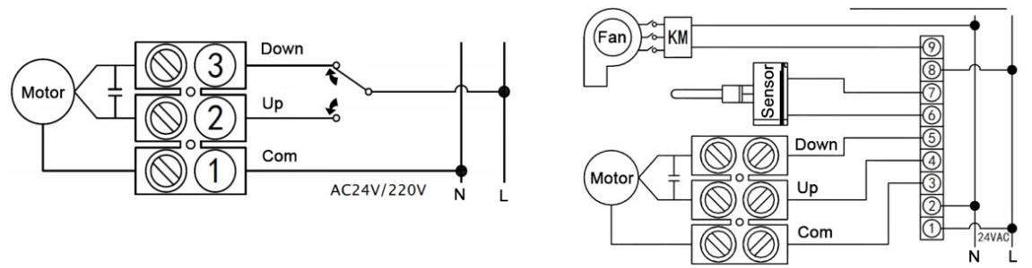
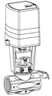

1. Присоедините привод к клапану
2. Затяните два винта с помощью шестигранного ключа.

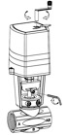
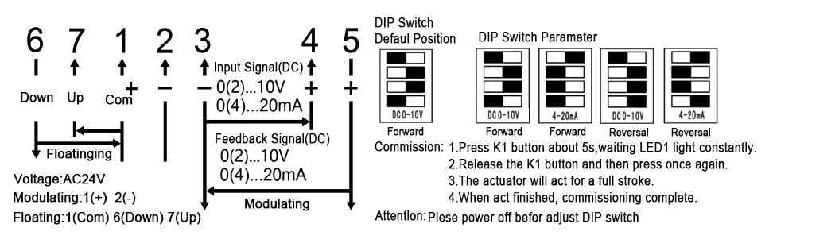

3. С помощью ручного рычага отрегулируйте ход, затем вставьте прокладку в прорезь, в последнюю очередь затяните гайку, используя специальный гаечный ключ.

Рисунок3-Схемыподключения

Рисунок1–Установка привода
ON
12

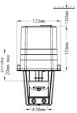
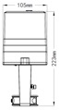
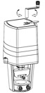
Ручная операция:
- Вставить ручку
- Поверните «ВВЕРХ» и «ВНИЗ».
- Вставить ручку
- Поверните «ВВЕРХ» и «ВНИЗ».

Рисунок2–Габаритные размеры и ручное управление

- УКАЗАНИЕМЕРБЕЗОПАСНОСТИ
  - Работыпомонтажуиобслуживаниюмеханизмадолжнывыполнятьсялицами,имеющимидопуск кэксплуатации установокнапряжениемдо1000В.
  - Всеработыпомонтажу,демонтажуиобслуживаниюмеханизмапроизводитьтолькоприотключенномнапряжении питания(управления).
Требованиябезопасностипримонтажеи эксплуатациипоГОСТ12.2.063.

5 ТЕХНИЧЕСКОЕ ОБСЛУЖИВАНИЕ
В процессе эксплуатации механизм должен подвергаться профилактическому обслуживанию не реже одного раза в 3-4 месяцев, при котором производится внешний осмотр, включающий проверку надежности соединений и смазку винтовой пары передачи смазкой (Арго Elit-M (EP2) или Huskey Dyna-Mite Red);

СВИДЕТЕЛЬСТВООПРИЕМКЕ
Механизмисполнительныйэлектрическийпрямоходный

№ признан выдержавшим приемо-сдаточные испытания, соответствует

техническим условиям и годен к эксплуатации.
Датаизготовления
Механизм исполнительный электрический прямоходный

DAV-2500
Подпись
МП

ГАРАНТИЙНЫЕОБЯЗАТЕЛЬСТВА
(ФИО)
Паспорт

Гарантийныйсрок-24месяца.Гарантийныйсрокисчисляетсясоднявводаизделиявэксплуатацию,нонепозднее6месяцевсодняпродажиприсоблюдениипотребителемправилтранспортировки, хранения,монтажаиэксплуатации.
Датавводавэксплуатациюподтверждаетсяактомвводавэксплуатацию(наладки).Приотсутствииакта вводавэксплуатацию(наладки)гарантийныйсрокисчисляетсясодняпродажи.
Гарантийныйсрокхранения-24месяца.

ПРАВИЛАХРАНЕНИЯИТРАНСПОРТИРОВАНИЯ
  - Транспортированиеупакованныхмеханизмовпроизводитьвзакрытыхтранспортныхсредствах, обеспечивающих их сохранность в соответствии с правилами перевозок грузов. Условиятранспортирования ихранениявчастивоздействияклиматическихфактороввнешнейсреды:
- температураокружающеговоздухаотминус5°Сдоплюс55°С;
- относительнаявлажностьвоздуха95%при35°С.
9.2.Транспортированиеихранениемеханизмапроизводитьссоблюдениемтребованийдействующихнорми правилпожарной безопасности.

МАРКИРОВКАИПЛОМБИРОВАНИЕ
  - Пломбированиемеханизма(платыуправленияиэлектродвигателя)производитсяспециальнойэтикеткой.
  - Нарушениепломбированияявляетсяоснованиемдляснятиямеханизмасгарантийногообслуживания.

УТИЛИЗАЦИЯ
  - ЭИМ утилизировать после принятия решения о невозможности или нецелесообразности ихкапитальногоремонтаили недопустимостиихдальнейшейэксплуатации.
  - Утилизациюнеобходимопроизводитьспособом,исключающимвозможностьихвосстановленияи дальнейшейэксплуатации.
  - Персонал,проводящийутилизацию,должениметьнеобходимуюквалификацию,пройтисоответствующееобучениеи соблюдатьвсетребованиябезопасноститруда.
  - Узлы и элементы блоков при утилизации должны быть сгруппированы по видам материалов(чугун,углеродистаясталь,нержавеющаясталь,цветныеметаллы,резина,другиеполимеры,электронные компоненты, содержащие драгметаллы и т.д.) в зависимости от действующих правилутилизации.
  - Утилизация черных металлов - по ГОСТ 2787, цветных металлов и сплавов - по ГОСТ 1639,резиновыхипластмассовыхкомплектующих -поГОСТ30774.
  - Утилизация электронных компонентов, содержащих драгоценные металлы - по документу"Инструкцияопорядкесдачииприемкиломаиотходов,содержащихдрагоценныеметаллы",утвержденнойпостановлениемМинфинаРБот31.05.2004№87.

НАЗНАЧЕНИЕ
  - Механизмисполнительныйэлектрическийпрямоходный(ЭИМ)предназначендляуправления двухходовымии трехходовымиклапанами.
  - ЭИМизготавливаютвклиматическомисполненииУХЛ4поГОСТ15150.
  - ЭИМнепредназначендляработывсредах,содержащихагрессивныепары,газыивещества, вызывающие разрушение покрытия, изоляции и материалов, а также во взрывоопасныхсредах.

- ТЕХНИЧЕСКИЕХАРАКТЕРИСТИКИ
Предмет номер. | DAV-2500-44-1-220В-IP54 | DAV-2500-44-1-24В-IP54 | DAV-2500-44-3-24В-IP54
Напряжение | AC220 ± 15% | AC24V ± 15% | AC24V ± 15%
Мощность | 16 ВА
Входной сигнал | трехпозиционный | трехпозиционный | 0-10 В постоянного тока / 4-20 мА
Сигнал обратной связи | ------- | ------ | 0-10 В постоянного тока / 4-20 мА
Скорость действия (мм / с) | 40mm/240s±5%
Максимум. Ход (мм) | 44мм
Выходная сила (Н) | 2500
Высота (мм) | 327
Вес (кг) | 4,7
Температура окружающей среды: -5 ℃ ~ 55 ℃ 2. Температура хранения -2 ℃ ~ 85 ℃ 3. Класс защиты: IP 54

- КОМПЛЕКТНОСТЬ
Наименование | Количество
Механизмисполнительныйэлектрическийпрямоходный,шт. | 1
Паспорт,экз. | 1

